“ฅน” บ้านเฮาชาวหนองเกาะพัฒนา
สมควร สีชมภู
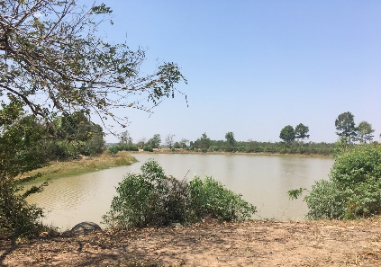
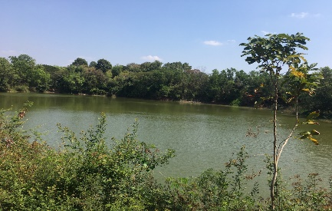
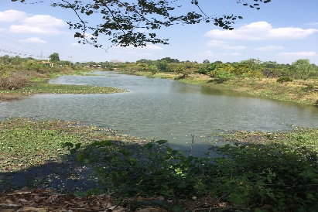
จากคำบอกเล่าของคนรุ่นตายายซึ่งมีอายุมากกว่า 70 ปี ท่านได้เล่าให้ฟังถึงที่มาของบ้านเฮานี้ (บ้านหนองเกาะพัฒนา) นั้นพื้นเพเป็นชุมชนชาวไทยที่พูดภาษาลาว และบรรพบุรุษย้ายถิ่นฐานมาจากจังหวัดร้อยเอ็ดและจังหวัดมหาสารคามมาตั้งรกรากทำมาหากินอยู่ที่ตำบลสตึกที่จังหวัดบุรีรัมย์นี้ ซึ่งเป็นบริเวณที่อุดมสมบูรณ์ไปด้วยน้ำ แต่เดิมชื่อบ้านหนองเกาะ เนื่องมาจากมีหนองน้ำทั้ง 3 ล้อมรอบหมู่บ้านนั่นคือ หนองเกาะ หนองกระทุ่ม และหนองสระกระยูง แล้วทำให้หมู่บ้านมีลักษณะเป็นเกาะอยู่ตรงกลาง และต่อมาเมื่อมีประชากรและครัวเรือนเพิ่มมากขึ้นจึงได้มีการแบ่งบ้านเฮาเป็น 3 หมู่บ้านได้แก่ บ้านหนองเกาะ บ้านหนองเกาะพัฒนา และบ้านหนองเกาะแก้ว ปัจจุบันบ้านหนองเกาะพัฒนาตั้งอยู่หมู่ที่ 14 สังกัดเทศบาลศรีสตึก ตำบลสตึก อำเภอสตึก จังหวัดบุรีรัมย์
หนองเกาะ
หนองกระทุ่ม
หนองสระกระยูง

“ฅนบ้านเฮา”ฮักบ้านเกิด ฟังแล้วรู้สึกซึ้ง จากคำบอกเล่าในระหว่างการสัมภาษณ์เพื่อรวบรวมข้อมูลด้านเศรษฐกิจและสังคมในครั้งนี้ เกิดการเรียนรู้และประสบการณ์ที่น่าสนใจเกี่ยวกับวิถีชีวิตของคนในชุมชนบ้านหนองเกาะพัฒนา เห็นได้ว่าการดำเนินชีวิตที่กลายเป็นวิถีฅนบ้านเฮานั้นเป็นการสืบสานประเพณี วัฒนธรรม และการประกอบอาชีพจากคนรุ่นตายายสู่รุ่นลูกหลานในปัจจุบัน จากการลงพื้นที่ในครั้งนี้ได้รับความอนุเคราะห์จากกำนันสมาน บุตรสีตะราชผู้ใหญ่บ้านหนองเกาะพัฒนาและภรรยาเป็นอย่างดีในการดูแลรวมทั้งการให้ข้อมูลต่างๆ คนในชุมชนนับถือพุทธศาสนามีวัดเป็นศูนย์รวมจิตใจ มีการเข้าร่วมและมีส่วนร่วมในงานประเพณีประจำปีเป็นอย่างดีซึ่งได้ยินอย่างคุ้นหูนั่นคือ งานบุญเผวด งานบุญเบิกบ้าน งานฉลองพระ งานแข่งเรือ งานแห่เทียนพรรษา การประกอบอาชีพเกษตรกรรมอาทิเช่น ทำนา ทำไร่มันสำปะหลัง ทำสวนยางพารา ทำไร่ข้าวโพด ทำไร่อ้อย ทำสวนผัก ทำสวนผลไม้มะม่วง มะยงชิด มะไฟ ขนุน เป็นต้น บ้านเฮานี้ยังมีชาวบ้านที่มีความสามารถในด้านต่างๆ ได้แก่ ทำปลาร้าบอง ทำเครื่องจักรสาน ทำผ้าไหม ทำปลาส้ม ทำขนม ทำอาหารพื้นถิ่นได้ แล้วมีการนำไปจำหน่ายในชุมชนก่อเกิดรายได้เสริมได้อีกทางหนึ่ง
“ฅนรักษ์บ้านเกิด” เป็นจุดกำเนิดทำให้ชุมชนมีความเข้มแข็งและหนุนนำให้ประเทศมีความมั่นคง ข้าพเจ้ามีความเชื่อมั่นแบบนี้เช่นกันในฐานะประชาชนคนหนึ่งที่ทำงานรับผิดชอบในโครงการยกระดับเศรษฐกิจและสังคมรายตำบลแบบบูรณาการ 1 ตำบล 1 มหาวิทยาลัยฯ ถึงแม้ว่าในขณะนี้หมู่บ้านนี้ยังไม่มีกลุ่มวิสาหกิจชุมชนแต่เห็นได้ว่าผู้นำชุมชนและคนในชุมชนมีความหวังที่อยากจะพัฒนางานและอาชีพที่เป็นอยู่ต่อยอดให้เกิดรายได้ต่อไป
